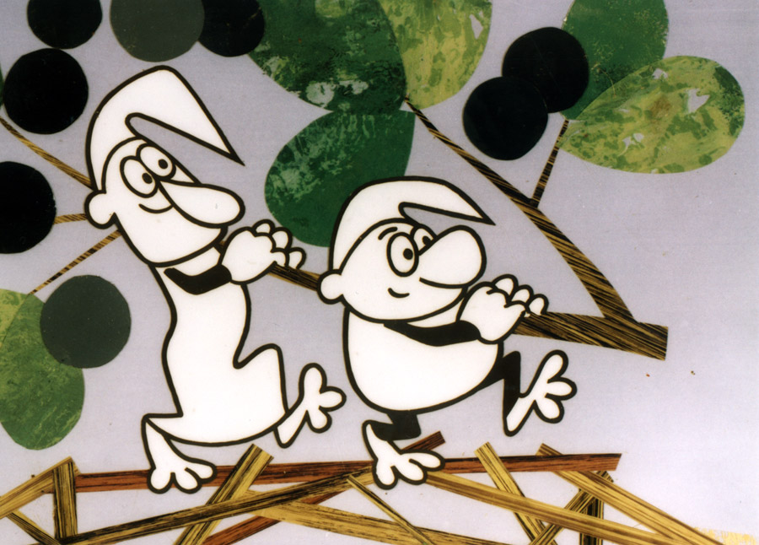
Jídelníček
( od 16.10. - do 20.10.2023 )

Po – Přesnídávka: tvarohová pomazánka s pažitkou, chléb, jablko,
džus, mléko
Oběd: Polévka – ze zeleného hrášku
Hl. jídlo – rybí filé na zelenině, kolínka, džus
Svačina: musli, mléko, banán
Út – Přesnídávka: šunková pomazánka, chléb, paprika, mléko, čaj
Oběd: polévka – bramborová
Hl. jídlo – zapečená brokolice se sýrem, brambor, červená řepa, čaj
Svačina: chléb se strouhaným sýrem, ředkvičky, ovocné mléko
St – Přesnídávka: pomazánka z játrového sýra, chléb, rajče, čaj, mléko
Oběd: polévka – vločková
Hl. jídlo – hovězí se svíčkovou omáčkou, houskový knedlík, čaj
Svačina: karlovarský rohlík, kakao, hruška
Čt – Přesnídávka: rozhuda, chléb, paprika, mléko, čaj
Oběd: polévka – kuřecí s nudličkama
Hl.jídlo- hrachová kaše, okurka, houska, čaj
Svačina: termix, rohlík, jablko, čaj
Pá – Přesnídávka: celerová pomazánka s lučinou, chléb, paprika, ovocné mléko
Oběd: polévka – zeleninová s krupičkou
Hl.jídlo- kuřecí na okurkách, rýže, čaj
Svačina: chléb s pomazánkovým máslem, kedlubna, mléko

Čaj podáváme pouze ovocný: multivitamín-lesní jahoda-broskev-lesní malina-šípkový s ibiškem

ZMĚNA JÍDELNÍČKU VYHRAZENA

